

LMK, Univerza v Ljubljani, **Fakulteta za elektrotehniko**

Nosilec nacionalnega etalona za termodinamično temperaturo in vlažnost Urad RS za meroslovje

**Točna in sledljiva merjenja temperature človeškega telesa**

**24. novembra 2020 od 13h00 do 15h00**

**na https://uni-lj-si.zoom.us/j/98271165304**

V trenutni situaciji novega korona virusa je merjenje temperature človeškega telesa ena od bolj razširjenih diagnostičnih možnosti. Če je nepravilno izvedena in interpretirana, še posebej pri uporabi brezkontaktnih merilnikov, lahko vodi v napačne odločitve z resnimi posledicami.

Zaradi pomembnosti ustreznega odločanja na osnovi meritev bo Laboratorij za metrologijo in kakovost LMK skupaj z Uradom RS za meroslovje organiziral webinar na tematiko ustreznega merjenja telesne temperature. Prikazani bodo osnovni merilni principi, tehnologije ter možnosti in omejitve na področju merjenja telesne temperature in nekaterih drugih povezanih meritev.

Webinar je namenjen končnim uporabnikom in izvajalcem meritev telesne temperature na vseh področjih javnega življenja kot pomoč pri nabavi ustrezne opreme in predvsem zavedanju pomembnosti ustrezne interpretacije merilnih rezultatov.

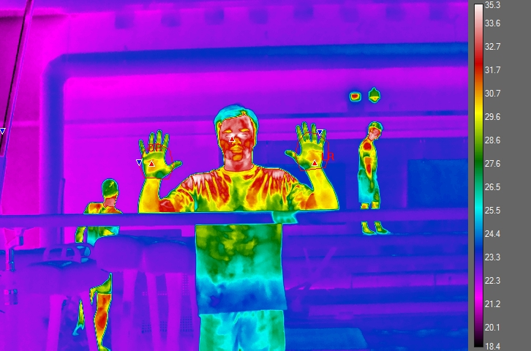

**Vsebina webinarja Točna in sledljiva merjenja temperature človeškega telesa**

Dr. Samo Kopač, direktor Urad RS za meroslovje (13h00)

**Vloga in pomen nacionalne meroslovne inštitucije za ključna merjenja v državi**

Prof. dr. Janko Drnovšek, predstojnik LMK, Fakulteta za elektrotehniko UL (13h15)

**Predstavitev vsebine webinarja, tematik in ciljev predstavitev**

Prof. dr. Jovan Bojkovski, LMK, Fakulteta za elektrotehniko UL (13h30)

**Merjenje temperature in pozicija Slovenije v globalnem prostoru**

Izr. prof. dr. Igor Pušnik, LMK, Fakulteta za elektrotehniko UL (13h45)

**Možnosti brezkontaktnih merjenj temperature človeškega telesa**

Doc. dr. Samo Beguš, LMK, Fakulteta za elektrotehniko UL (14h00)

**Primerjava merjenj temperature s stališča senzorskih tehnologij**

Izr. prof. dr. Gregor Geršak, LMK, Fakulteta za elektrotehniko UL (14h15)

**Merjenja za odločanja, priložnosti in omejitve**

Diskusija (14h30)

**Skladno z GDPR Vas obveščamo, da se bo dogodek snemal** in bo celotna vsebina webinarja nato dostopna tudi na spletni strani Fakultete za elektrotehniko in Urada RS za meroslovje.

Več informacij najdete [tukaj](http://lmk.si/wp-content/uploads/2020/09/dopis-UL-FE-LMK-merjenje-telesne-temperature-1.pdf). Lepo vabljeni!